单阳不破

主力通过连续的多日的震荡，以击穿散户的心理价位而达到清洗浮筹的，持续收集筹码放目的，而后通过连续的拉升脱离成本区，完成一次攻击。

**形态**：一根单独的大阳线出现之后，会伴随着6~7根K线的横盘整理 ，并且这6~7个交易日的最低阶段（包括下引线），没有跌穿大阳线的最低价。

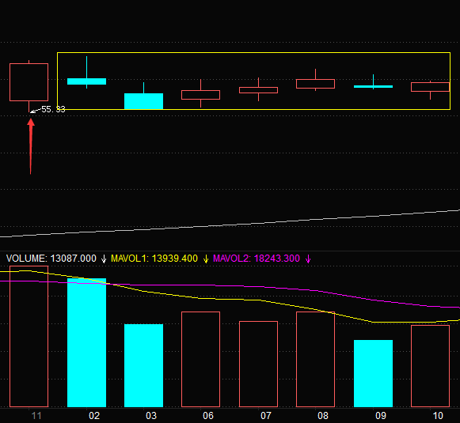

**条件：**

1.单阳不破的大阳线必须是一根大阳线，涨幅必须在7%以上，涨幅越大越好，涨停最好，这根大阳线前后不能有超过5%的阳线。

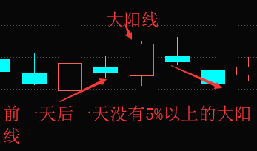

2，这根大阳线的收盘价必须在六十日均线之上。

3，出现这根大阳线后中间会伴随6~7根K线的调整，这些小K线可以带有上下引线，但是上下引线最好不要超过5个点。

4,6~7根小K线的调整，不得低于大阳线的最低点。

单阳不破**的三个形态操作要点：**

一：大阳线是涨停板，最好有下引线，后续跟着的回调相对涨停板缩量。可以相对重仓操作。

**案例：600801 2018.7.9 华新水泥**

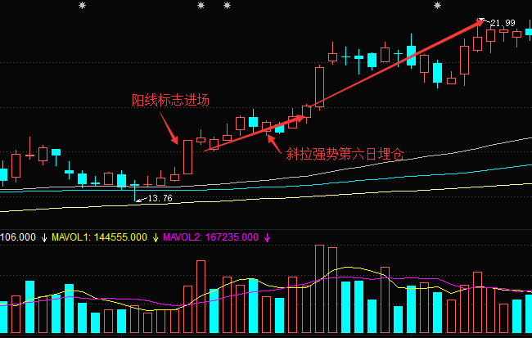

二：同样阳线是涨停板形态，但是调整周期大于7天，小于13天。可以适度轻仓操作。

**案例二：300076 GQY视讯 2016.27**

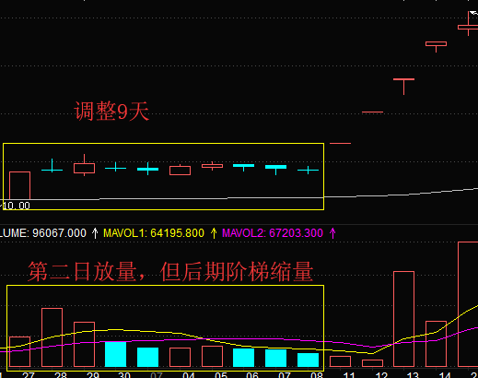

三：大阳线如果出现在上市以来的新高，或者一到两年以上的新高附近时。创新高，调整整个周期必须要缩量，而且轻仓操作。

**案例：603869 2017年11月1号**

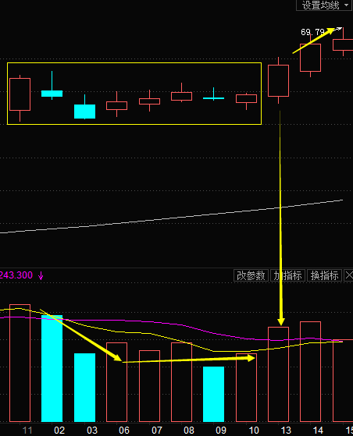

注意：一，二，三并不是谁后市涨幅更大，而是说，哪种更稳，胜率更大。

买点：单阳不破形成后，买点在第七或第八天，调整如果超过13天，第14天没有走出，直接离场。

单阳不破上涨的原理，一般有三个特征，大家可以交叉对比一下

1,底部盘整时间比较长，拉升前往往主力会有挖坑的动作。

2，启动时具有爆发性，量能相对放量，持续的动能时间长。

3，主力高度控盘，爆发到中后期，多以缩量上涨。